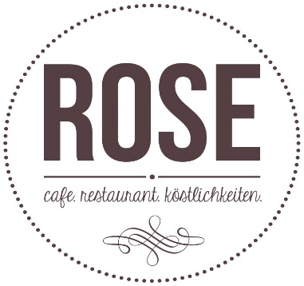

Cafe Restaurant Rose macht vom 6. August bis einschließlich 28. August Betriebsurlaub.
Am 1. Sonntag im September wird unser monatlicher Motto-BRUNCH wieder stattfinden.
Termine:
5. September 2021 Wild würziger Beeren Brunch
3. Oktober 2021 Schätze aus Natur & Küche/ Erntedank-Brunch
7. November 2021 Wohltuender BRUNCH für Körper, Geist und Seele
5. Dezember 2021 Vor Nikolaus-Brunch
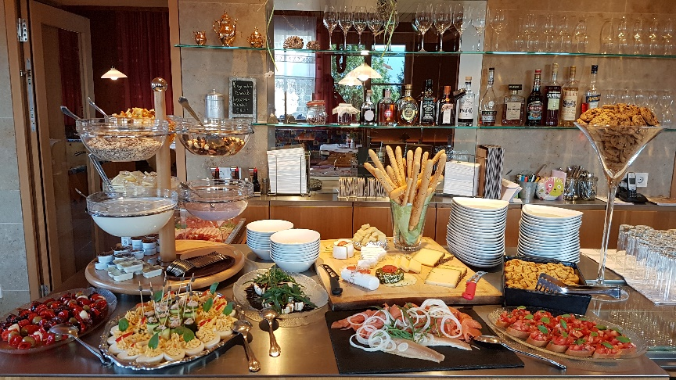

Auf Eure Reservierung freut sich das Rosen-Team unter Tel. 05516/2054.

